1、先打开 winAVR-20100100的Programmwes Notepad
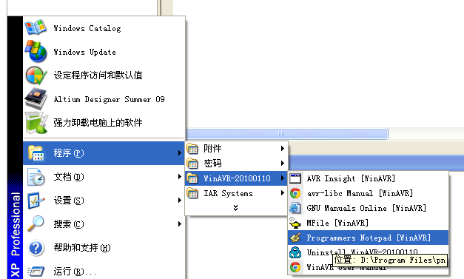
2、打开工程
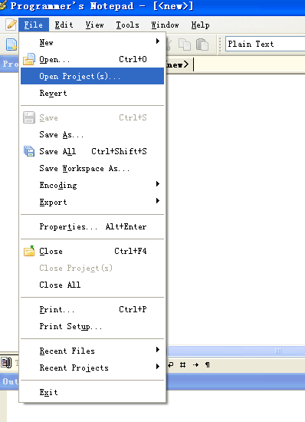

3、在目录下选择Brushless-Ctrl_V0.31.pnproj文件
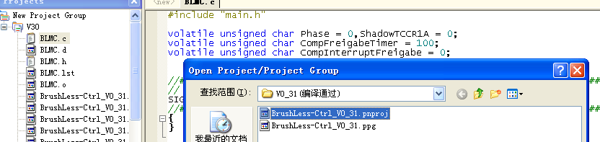
4、选择Tools中的make ALL
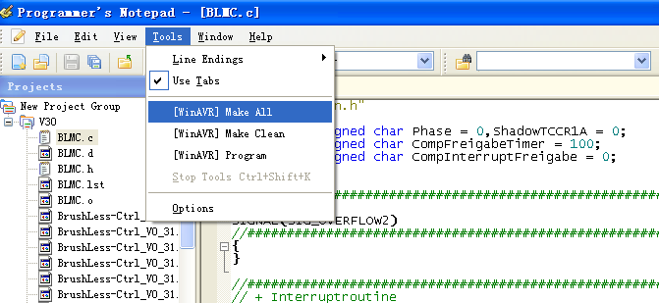
5、在目录下生成一个HEX文件BrushLess-Ctrl_V0_31.hex
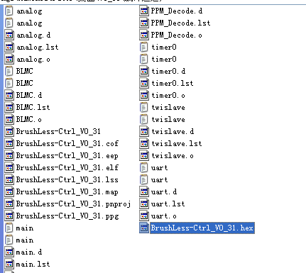
6、实用SPI工具，板HEX文件下载到板子上就OK！

